Carpet WHITE GREY
Tarkett Holding

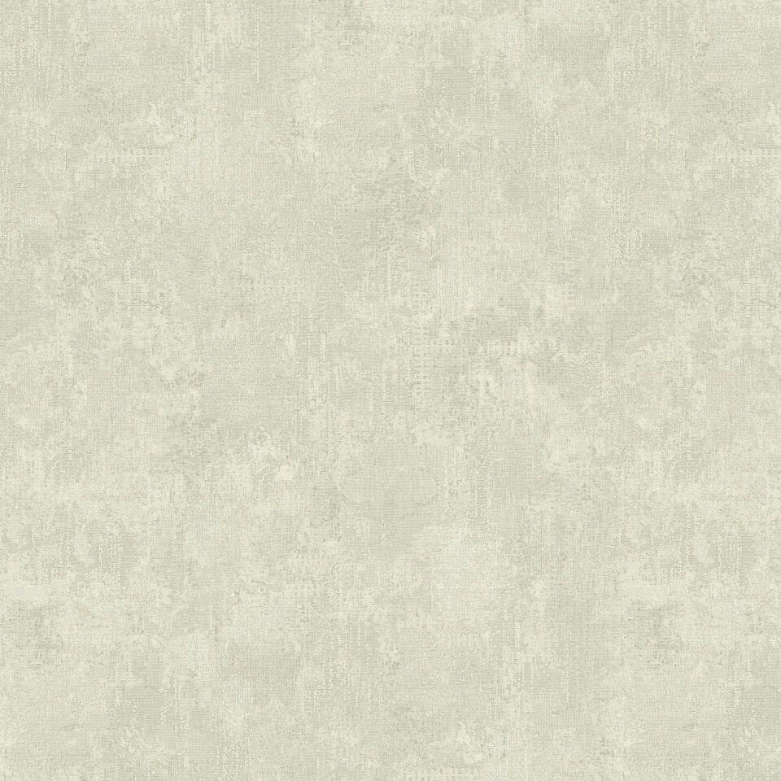Eigenschaften
GTIN:
3423128696189
HAN:
206017002
Bewertungsgruppe Rutschgefahr
R 10
Dekor
nach Herstellerdekorkarte
Farbton
hellgrau
Oberfläche
Dekor
Werkstoff
Polyvinylchlorid (PVC)
Breite (mm)
2.000,00
Länge (mm)
23.000,00
Befestigung
kleben
Bodenbelag heterogen/homogen
heterogen
Brandverhalten
Bfl-s1
Chemische Beständigkeit
chemikalienbeständig gem. Herstellerangabe
Formaldehyd Emissionsklasse
E1
Lieferform
Rolle
Anteil Recyclingmaterial (%)
25,00
Gesamtdicke Belag (mm)
3,25
Gewicht (kg/m²)
3,25
Trittschallverbesserungsmaß (dB)
19,00
Wärmedurchlasswiderstand (m²*K/W)
0,04
Muster-Typ
Allover
ReStart Ready
Ja

